TraAM | Détermination du nombre d’Avogadro

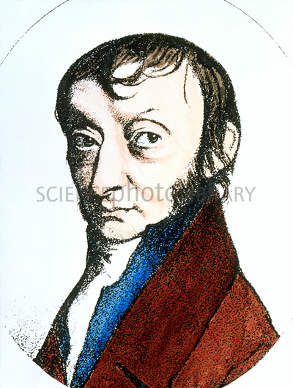
Le nombre d’Avogadro est pour les élèves un nombre mystérieux, sa valeur est connues de tous et sa définition est aussi simple qu’elle semble impossible à exploiter pour déterminer sa valeur.
L’expérience proposée est une mise en œuvre moderne et numérique des travaux menés par Jean Perrin en 1912.

1- Documents à consulter

Doc. 1 : Vidéo CanalU
Le document vidéo « Jean Perrin et le mouvement brownien » explique le principe de la mesure réalisée par Jean Perrin en 1912.

Doc. 2 : Journal de Physique 1940

Doc. 3 : Feuille de calcul Avogadro.ods à compléter

2- Travail à effectuer

Visionner le film : "Jean Perrin et le mouvement brownien" et répondre aux questions suivantes :

- Proposer une description du mouvement brownien
- Quelle formule faisant intervenir le nombre d'Avogadro ce document évoque t-il ?
  - Précisez la signification de chacun des termes.
  - Rechercher la valeur de la viscosité dynamique η de l'eau à 20°C. (n'oubliez pas d’indiquer l'unité et la source d’information utilisée)
  - Relever dans la vidéo une indication permettant de déterminer le rayon r des particules. Calculer sa valeur.
- Consulter le Journal de Physique de Mars 1940. Notez la formule (2) indiquée.
- Mener une analyse dimensionnelle sur les deux formules. Laquelle retiendrez-vous ? (Indication : Formule des gaz parfaits PV = nRT)
- Ouvrir l’image perrin800.jpg jointe à l'aide de l'application Photofiltre. Choisir la valeur du zoom permettant d’afficher l’image entière et ne plus modifier ce paramètre.
- Ouvrir la feuille de calculs Avogadro.ods et compléter les valeurs de r et η déterminées précédemment
- Étalonnage : Pointer les extrémités de la flèche d’échelle (10⁻⁵ m) et noter les valeurs y₁ et y₂ (en pixels) dans le tableau de paramètres. Calculer Δy et la sensibilité en m/pxl. (On supposera que la sensibilité est la même en x et en y)

- Pointer les coordonnées d’au minimum 20 positions successives (départ conseillé au point en bas à gauche mais l’origine n’a pas d’importance) et remplir les colonnes correspondantes dans le tableau.
- Remplir ou programmer les cellules permettant d’obtenir :
  - - les valeurs des déplacements entre 2 postions successives Δx et Δy (en pixels puis en m)
  - - les carrés des déplacements Δx² et Δy²
  - - le carré moyen des déplacements selon ces deux axes
- A l’aide de la formule retenue à la question 4, établir les expressions de N_{Ax} et N_{Ay} et en déduire la valeur expérimentale de N_{Aexp}. Comparer avec la valeur admise : N_{A} = 6,02.1023 mol-1 et discuter la précision du résultat obtenu.
